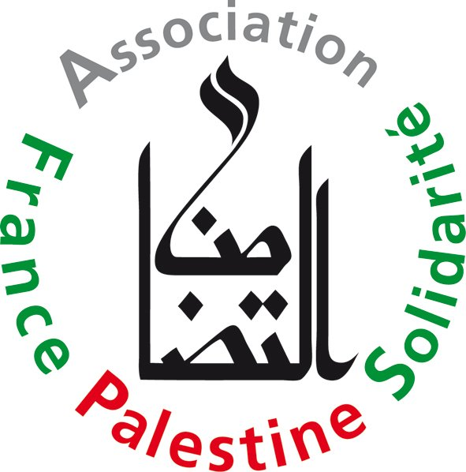
1967-2017 : 50 ans d’occupation ça suffit !

Le 5 juin 67, Israël déclenchait la « guerre des 6 jours » qui allait aboutir à l’occupation de toute la Palestine historique, du Golan syrien et du Sinaï (évacué après l’accord israélo-égyptien de Camp David).
.
Moins de 11 ans s’étaient écoulés depuis la participation empressée d’Israël à la calamiteuse expédition coloniale franco-britannique de Suez, marquée déjà par un premier massacre à Gaza.
.
50 années d’occupation ont profondément bouleversé la situation et impacté gravement la société palestinienne, la maintenant largement sous contrôle et bridant toute vie économique, mais aussi la société israélienne.
.
Après les hésitations des premiers mois de l’occupation, la porte a été grande ouverte à une colonisation qui n’a fait que s’accélérer pour atteindre aujourd’hui 600 000 colons et enserrer désormais Gaza dans un blocus mortifère.
.
Face à une extrême droite durablement installée au pouvoir qui n’hésite que sur la meilleure façon d’installer la domination et l’apartheid israélien sur toute la Palestine, le peuple palestinien résiste en affirmant avec force sa volonté de rester sur sa terre et d’y exercer tous ses droits.
.
La lutte héroïque des prisonniers palestiniens qui ont mené autour de Marwan Barghouthi une grève de la faim de 41 jours a contraint pour la 1ère fois les autorités israéliennes à négocier et accepter la plupart de leurs demandes de respect des garanties du droit humanitaire. Une victoire que l’occupant cherchera à coup sûr à remettre en cause. Mais victoire de haute portée : celle d’un peuple rassemblé pour faire valoir ses droits.
.
Elle est le signe de la formidable résilience de tout un peuple qui a à ses côtés toutes celles et ceux à travers le monde qui ne se résignent pas à l’arrogance de la force.
LA PALESTINE VIVRA ET LÀ SERA SA VICTOIRE !
Contact : afpsanjou49@gmail.com @afps49 Site : www.france-palestine.org

